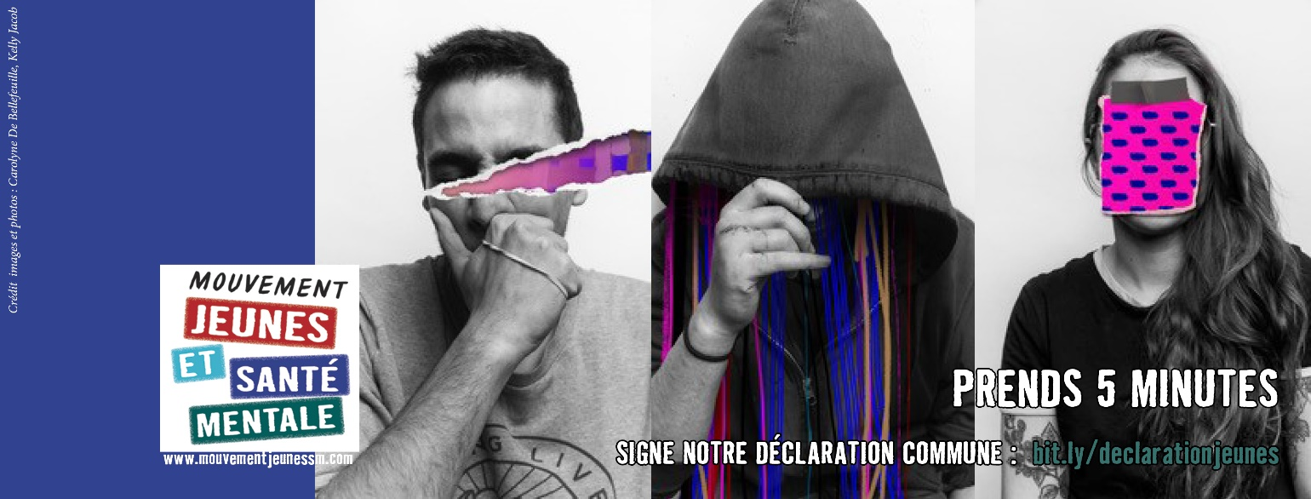LIEU, DATE

À VOTRE CONCERTATION

Objet : Campagne 15 minutes de concertation pour le Mouvement Jeunes et Santé mentale!

Bonjour!

Avec 200 autres organisations, nous sommes signataires de la Déclaration commune du Mouvement Jeunes et santé mentale (MJSM) afin d’exprimer nos préoccupations face à la hausse des diagnostics chez les jeunes et la consommation de médicaments psychotropes, aux difficultés d’accès aux alternatives et services psychosociaux et à la montée de la vision biomédicale de la santé mentale, vision qui occulte souvent les causes psychosociales liées aux états de détresse que vivent les jeunes.

Dans le but de vous sensibiliser à cet enjeu, nous vous demandons maintenant qu’un point «Mouvement Jeunes et santé mentale» soit ajouté à l’ordre du jour de notre prochaine rencontre afin de vous présenter sommairement le MJSM et vous inviter à signer la Déclaration. Selon nous, 15 minutes suffiront pour discuter de cet enjeu social important. Nous pourrons même explorer ensemble des pistes d’action régionales en lien avec ces enjeux.

En effet, en mars dernier, le comité de coordination du MJSM a rencontré le ministre de la Santé et des Services sociaux, Gaétan Barrette, afin de lui présenter la 4e revendication du MJSM, soit la tenue d’une commission sur cet enjeu afin de lancer un débat de société. Le ministre s’est montré intéressé à agir sur ce dossier, mais sans urgence. Afin d’en faire un enjeu électoral et pour faire pression en vue d’obtenir cette commission, nous souhaitons recueillir encore plus d’appuis à la déclaration commune.

Vous souhaitez en savoir plus sur le MJSM d’ici notre rencontre, consultez leur site web et lisez dès maintenant la
Déclaration commune du Mouvement Jeunes et santé mentale

Merci pour votre contribution

Votre signature

